Муниципальное бюджетное образовательное учреждение
Марковская средняя общеобразовательная школа

Инновационное оборудование

Система для голосования
SMART Response RE

Выполнила: Никитина
Людмила Петровна
учитель начальных классов
МБОУ «Марковская СОШ»

Марковский, 2014 год

Инновационное оборудование
Система для голосования
SMART Response RE
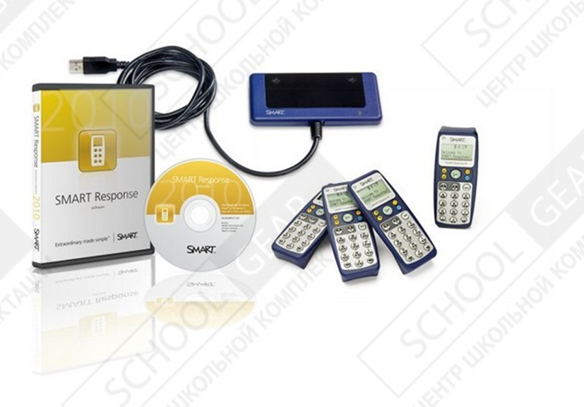
Система для голосования SMART Response является универсальным инструментом образовательного процесса: тестирование, голосование и опрос мнений в режиме реального времени.
Система голосования - это высокоинтеллектуальное оборудование, предназначенное для оперативного опроса и проверки полученных знаний.
Данный комплекс совмещает в себе дистанционные пульты, приемник сигнала, а также программное обеспечение.
Интерактивная система электронного голосования позволяет с легкостью создавать любые тесты и задания.
позволяет создавать и свои собственные опросы, можно выбрать один из множества готовых шаблонов, которые содержат все необходимые данные для проведения опроса
Учащиеся отвечают на поставленные вопросы при помощи своих пультов, система интерактивного голосования проводит комплексный анализ, автоматически суммирует полученные результаты и отображает
их на экране.

Технологические возможности
- Визуальное представление результатов тестирования, опроса.
- Программное обеспечение для создания тестов (выбор одного варианта,
- множества вариантов, числовой ответ).
- Интеграция с программным обеспечением интерактивной доски Smart Notebook.
- Доступ к банку вопросов на образовательном веб-сайте компании SMART

Педагогический потенциал
Позволяет
- обеспечить интерактивность учебного процесса;
- организовать урочную и внеурочную деятельность с использованием новых
- способов взаимодействия с учащимися;
- повысить мотивацию обучения и активность обучающихся;
- повысить динамику и насыщенность урока;
- сформировать гибкую траекторию обучения.

Инструкция по созданию журнала SMART Response

Чтобы провести тестирования с помощью системы голосования SMART Response, кроме создания теста, необходимо создать журнал класса, в котом будете проводить тестирование. Это нужно для того, что бы каждый пульт у ребёнка был привязан к тесту. С созданного заранее журнала ученики регистрируют пульт и могут увидеть свои результаты.

Можно использовать вопросы со следующими типами ответов:
- “Да / Нет”,
- “Истина / Ложь”,
- “Выбор единственного правильного из нескольких вариантов ответа”, “Множественный выбор”,
- “Число, дробь, десятичная дробь”,
- “Текст”.
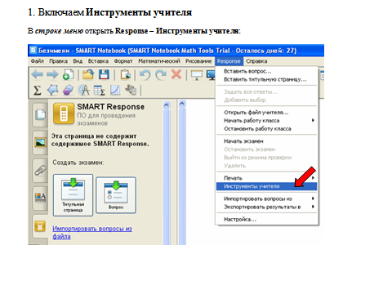

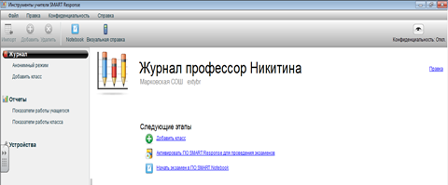

2. Добавляем класс
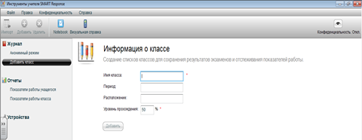
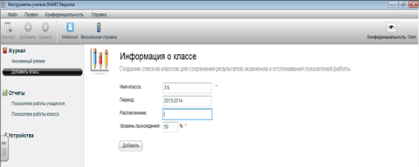
4. Чтобы добавить детей в класс, открываем вкладку Учащиеся
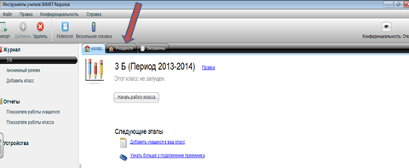

5.Добавляем учащихся, присваивая каждому идентификационный номер.
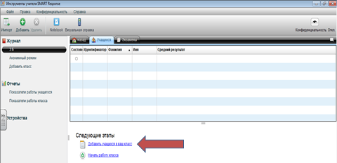
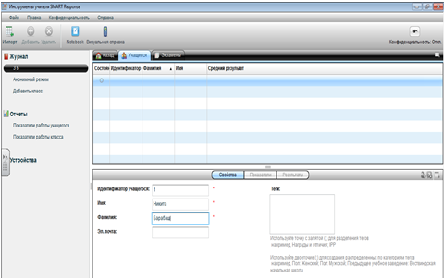
- Открываем вкладку Response. В ниспадающем списке выбираем Вставить титульную страницу.
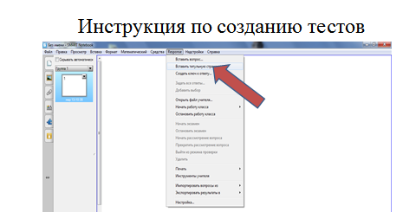

- Добавляем сведения об экзамене.

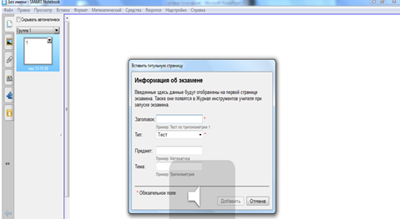

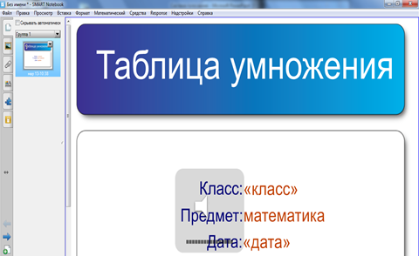

3.Во вкладке Response открываем Вставить вопрос.

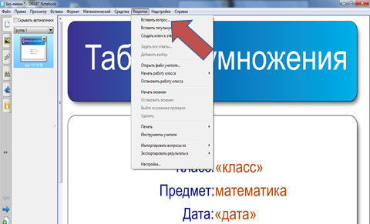

- Выбираем какой тип вопроса нам необходим.

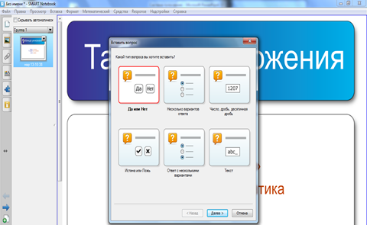

- Вводим свой вопрос, нажимаем Далее, вводим ответ и Готово

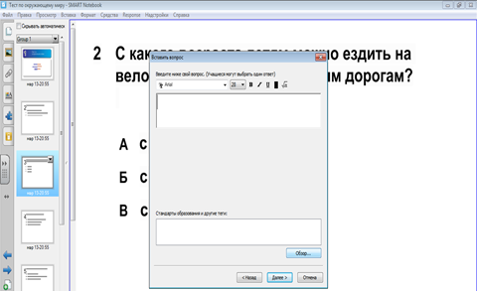

- Во вкладке Response выбираем Начать экзамен

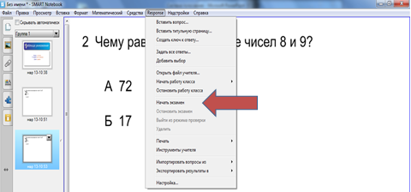

- По окончанию экзамена нажимаем Остановить экзамен слева на панели

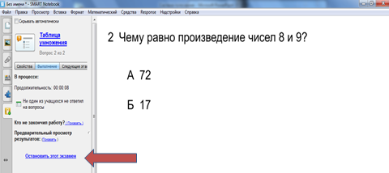

- Открываем вкладку Результаты.

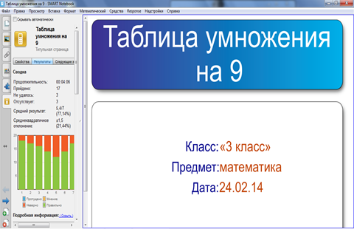

- Нажав на стрелку вперёд просматриваем ответы на каждый вопрос.

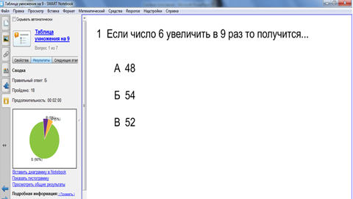

Импортируем тесты из документа Word

- Открываем вкладку Response, выбираем Импортировать вопросы из…

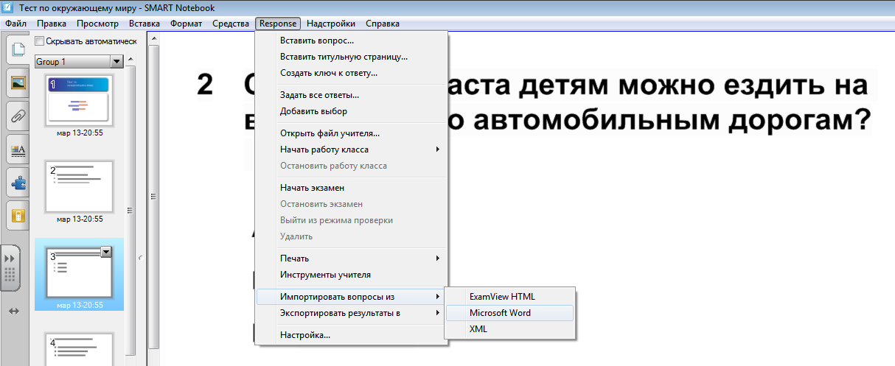

- В открывшемся окне выбираем нужный файл. Нажимаем Открыть.

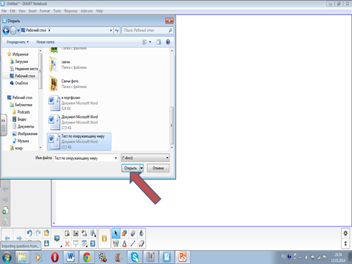

- Во вкладке Response, выбираем Задать все вопросы

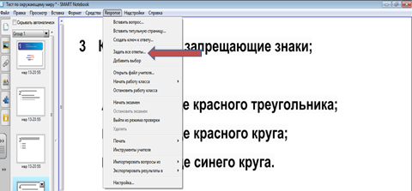

- Задаём все ответы, нажимаем Готово.

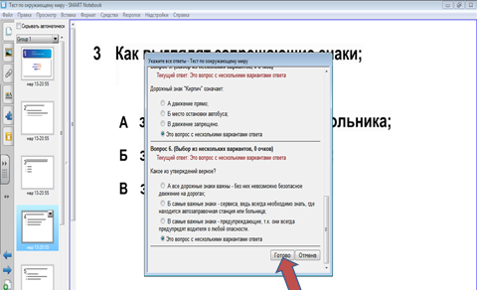

Тест готов! Успехов, в новых начинаниях!

Интернет ресурсы:
- http://www.smarttech.ru/response_pe.html
- http://nsportal.ru/shkola/obshchepedagogicheskie-tekhnologii/library/instruktsiya-po-sozdaniyu-zhurnala-smart-response
- http://900igr.net/prezentatsii/matematika/Podgotovka-k-EGE-po-matematike/015-Ispolzovanie-sistemy-golosovanija-SMART-Response.html

